**ANNEXES**



Thomas Léchaire

Projet TPI: Android Cycling Trainer.

ETML – Lausanne – Mai / Juin 2015

Chef de projet : M. Patrick Chenaux

**ANNEXE 1**

## 7.3 LEXIQUE

**ANNEXE 2**

## 7.4 TABLEAU DES VERSIONS ANDROID

**ANNEXE 3**

## 7.5 JOURNAL DE TRAVAIL.

**ANNEXE 4**

## 7.6 PLANIFICATION INITIALE

**ANNEXE 5**

## 7.7 PLANIFICATION DÉTAILLÉE

**ANNEXE 6**

## 7.8 CODE SOURCE

**ANNEXE 1**

**7.3 LEXIQUE**

1. **Librairie : Une librairie sous Android est un ensemble de classe déjà implémenté par une autre personne (mettant son code en libre usage) et permettant de gérer ou effectuer des actions spécifiques. Exemple : « Realm » qui sauvegarde des objets de classes java dans une base de données.**
2. **ORM** : Un ORM (Object-relational mapping) ou en français mapping objet-relationnel est une technique de programmation qui crée l’illusion d’une base de données orientée objet à partir d’une base de données relationnelle. (Wikipedia)
3. **Persistance** : La persistance en programmation informatique se réfère au mécanisme responsable de la sauvegarde et de la restauration des données.
4. **Machines Virtuelles**: En [informatique](http://fr.wikipedia.org/wiki/Informatique), une machine virtuelle est une illusion d'un [appareil informatique](http://fr.wikipedia.org/wiki/Appareil_informatique) créée par un logiciel d'[émulation](http://fr.wikipedia.org/wiki/%C3%89mulation). (Wikipedia)
5. **Activité** : Une activité est une fenêtre, un élément visuel ou plus précisément l’Interface graphique de l’application. Elle est parfois appelée UI pour User Interface (Interface Utilisateurs).
6. **Swipe** : est le nom d’un geste utilisé sur les téléphones portables et qui consiste à faire glisser son doigt de droite à gauche ou de gauche à droite.
7. **Boîte de dialogue : Une boîte de dialogue est une sorte de pop-up qui apparaît sur l’écran de l’utilisateur et qui permet d’interagir avec. L’image 7.1 montre un exemple d’une boîte de dialogue contenant un TimePicker**
8. **Bpm** : Battements par minutes. Concerne le rythme Cardiaque
9. **Rpm**, Rotations par minute, révolutions par minute, tours par minute. Concerne le cycliste et plus précisément les tours de pédale effectués.
10. **Plateaux :** Les plateaux en vélo représentent les 3 choix de vitesse pour l’avant, pour l’arrière on parle de pignons. Le terme choisi ici est générique pour faciliter la compréhension des utilisateurs.
11. **TextView :** Une TextView est un élément présent dans Android et qui permet de recevoir du texte à l’intérieur. Il n’est pas modifiable et pourrait être assimilé à une étiquette ou un label.
12. **TimePicker** : un TimePicker est un élément présent dans Android qui permet d’ouvrir un pop-up afin de nous permettre de choisir le temps. Le temps peut être une date une heure ou les deux.

Exemples :

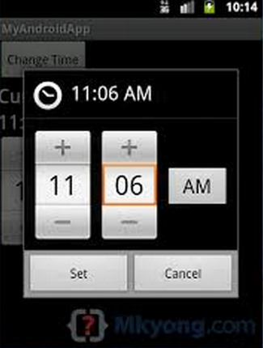 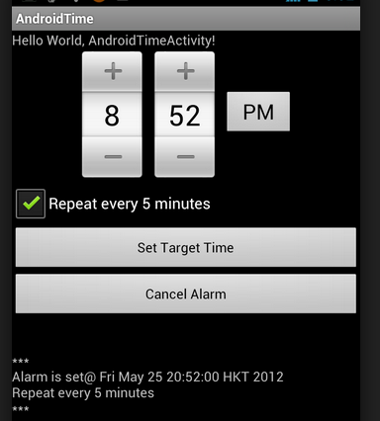

7.1 TimePicker intégré dans l'activité 7.2 TimePicker avec boîte de dialogue

1. **Spinners : Un Spinner sous Android est l’équivalent d’une liste déroulante.**
2. **ProgressBar : Une ProgressBar sous Android correspond à une barre de chargement. Elle permet d’afficher dans cette application, l’avancement du temps.**
3. **ActionBar : L’Action Bar est la barre de l’application dans laquelle le titre de l’application ou le logo est affiché. Elle est modifiable et il est donc possible d’ajouter un menu ou des boutons spécifiques à l’intérieur.**
4. **IDE : Environnement de développement. L’IDE correspond au logiciel permettant de développer notre application.**
5. **SDK : pour « Software Development Kit », kit de développement logiciel. Contient les compilateurs et tous les éléments nécessaires au développement (spécifique au langage et à la plateforme sur laquelle l’application est développée)**
6. **build.gradle : Le fichier Build.gradle est le fichier de configuration de l’application Android. Il gère les librairies, la version de l’application ainsi que la version pour le minSdkVersion (Version d’Android la plus petit avec laquelle l’application sera compatible) et le targetSdkVersion (Version pour laquelle l’application est développée).**
7. **RelativeLayout :** Dans un layout de type « Relative » (RelativeLayout) les éléments sont positionnés les uns par rapport aux autres. C’est l’avantage principal de ce layout. Il permet d’être sûr qu’un élément sera toujours en dessus ou à droite d’un autre et cela peu importe, la taille de l’écran du téléphone utilisé.
8. **ListView : Une ListView est l’élément sous Android qui permet l’affichage d’une liste.**
9. **Adapter : L’adapter est lié à la ListView, car c’est lui qui se gérer de remplir la ListView avec les données et le layout spécifique pour les éléments de la liste.**
10. **Listener : Un listener est une méthode qui permet « d’écouter » si un bouton ou une partie de l’interface est cliquée par l’utilisateur.**
11. **View : Selon la définition des guidelines Android de Google. Une View est un élément basique de construction pour les composants d’une interface utilisateur.**

**Traduction : http://developer.android.com/reference/android/view/View.html**

1. **Toast : Est un texte qui apparaît, pour une courte durée, en bas de l’écran sur un fond noir et qui permet d’offrir une information (importante ou non) a l’utilisateur.**
2. **Drawable : fichier XML ou image. Une description plus précise est présente au chapitre 4.4 – Les Ressources.**
3. **EditText : Éléments sous Android permettant à l’utilisateur d’ajouter/écrire du texte.**
4. **TextWatcher : Objets sous Android qui permet de vérifier, compter et contrôler ce qu’il se passe dans une EditText.**
5. **LinearLayout : Type de Layout Android qui permet de séparer les éléments en colonnes ou en lignes.**
6. **Thread : Est l’exécution d’un ensemble d’instruction ou fil d’exécution.**
7. **Variables globales : Une variable globale est une variable déclarée à l’extérieur de toutes les fonctions d’une classe. Elle peut alors être utilisée n’importe où dans le code de cette même classe.**
8. **Handler : Un Handler est un élément qui permet d’interagir avec un thread et du lui envoyer des informations à exécuter en spécifiant un délai (ou non).**
9. **Runnable : Un Runnable est un élément Android qui permet de gérer une série d’instruction. Ces instructions sont envoyées au thread via un Handler.**

**ANNEXE 2**

## 7.4 TABLEAU DES VERSIONS ANDROID

|  |  |  |
| --- | --- | --- |
| **Platform Version** | **API Level** | **VERSION_CODE** |
| [Android 5.1](http://developer.android.com/about/versions/android-5.1.html) | [22](http://developer.android.com/sdk/api_diff/22/changes.html) | [LOLLIPOP_MR1](http://developer.android.com/reference/android/os/Build.VERSION_CODES.html#LOLLIPOP_MR1) |
| [Android 5.0](http://developer.android.com/about/versions/android-5.0.html) | [21](http://developer.android.com/sdk/api_diff/21/changes.html) | [LOLLIPOP](http://developer.android.com/reference/android/os/Build.VERSION_CODES.html#LOLLIPOP) |
| Android 4.4W | [20](http://developer.android.com/sdk/api_diff/20/changes.html) | [KITKAT_WATCH](http://developer.android.com/reference/android/os/Build.VERSION_CODES.html#KITKAT_WATCH) |
| [Android 4.4](http://developer.android.com/about/versions/android-4.4.html) | [19](http://developer.android.com/sdk/api_diff/19/changes.html) | [KITKAT](http://developer.android.com/reference/android/os/Build.VERSION_CODES.html#KITKAT) |
| [Android 4.3](http://developer.android.com/about/versions/android-4.3.html) | [18](http://developer.android.com/sdk/api_diff/18/changes.html) | [JELLY_BEAN_MR2](http://developer.android.com/reference/android/os/Build.VERSION_CODES.html#JELLY_BEAN_MR2) |
| [Android 4.2, 4.2.2](http://developer.android.com/about/versions/android-4.2.html) | [17](http://developer.android.com/sdk/api_diff/17/changes.html) | [JELLY_BEAN_MR1](http://developer.android.com/reference/android/os/Build.VERSION_CODES.html#JELLY_BEAN_MR1) |
| [Android 4.1, 4.1.1](http://developer.android.com/about/versions/android-4.1.html) | [16](http://developer.android.com/sdk/api_diff/16/changes.html) | [JELLY_BEAN](http://developer.android.com/reference/android/os/Build.VERSION_CODES.html#JELLY_BEAN) |
| [Android 4.0.3, 4.0.4](http://developer.android.com/about/versions/android-4.0.3.html) | [15](http://developer.android.com/sdk/api_diff/15/changes.html) | [ICE_CREAM_SANDWICH_MR1](http://developer.android.com/reference/android/os/Build.VERSION_CODES.html#ICE_CREAM_SANDWICH_MR1) |
| [Android 4.0, 4.0.1, 4.0.2](http://developer.android.com/about/versions/android-4.0.html) | [14](http://developer.android.com/sdk/api_diff/14/changes.html) | [ICE_CREAM_SANDWICH](http://developer.android.com/reference/android/os/Build.VERSION_CODES.html#ICE_CREAM_SANDWICH) |
| [Android 3.2](http://developer.android.com/about/versions/android-3.2.html) | [13](http://developer.android.com/sdk/api_diff/13/changes.html) | [HONEYCOMB_MR2](http://developer.android.com/reference/android/os/Build.VERSION_CODES.html#HONEYCOMB_MR2) |
| [Android 3.1.x](http://developer.android.com/about/versions/android-3.1.html) | [12](http://developer.android.com/sdk/api_diff/12/changes.html) | [HONEYCOMB_MR1](http://developer.android.com/reference/android/os/Build.VERSION_CODES.html#HONEYCOMB_MR1) |
| [Android 3.0.x](http://developer.android.com/about/versions/android-3.0.html) | [11](http://developer.android.com/sdk/api_diff/11/changes.html) | [HONEYCOMB](http://developer.android.com/reference/android/os/Build.VERSION_CODES.html#HONEYCOMB) |
| [Android 2.3.4 Android 2.3.3](http://developer.android.com/about/versions/android-2.3.3.html) | [10](http://developer.android.com/sdk/api_diff/10/changes.html) | [GINGERBREAD_MR1](http://developer.android.com/reference/android/os/Build.VERSION_CODES.html#GINGERBREAD_MR1) |
| [Android 2.3.2 Android 2.3.1 Android 2.3](http://developer.android.com/about/versions/android-2.3.html) | [9](http://developer.android.com/sdk/api_diff/9/changes.html) | [GINGERBREAD](http://developer.android.com/reference/android/os/Build.VERSION_CODES.html#GINGERBREAD) |
| [Android 2.2.x](http://developer.android.com/about/versions/android-2.2.html) | [8](http://developer.android.com/sdk/api_diff/8/changes.html) | [FROYO](http://developer.android.com/reference/android/os/Build.VERSION_CODES.html#FROYO) |
| [Android 2.1.x](http://developer.android.com/about/versions/android-2.1.html) | [7](http://developer.android.com/sdk/api_diff/7/changes.html) | [ECLAIR_MR1](http://developer.android.com/reference/android/os/Build.VERSION_CODES.html#ECLAIR_MR1) |
| [Android 2.0.1](http://developer.android.com/about/versions/android-2.0.1.html) | [6](http://developer.android.com/sdk/api_diff/6/changes.html) | [ECLAIR_0_1](http://developer.android.com/reference/android/os/Build.VERSION_CODES.html#ECLAIR_0_1) |
| [Android 2.0](http://developer.android.com/about/versions/android-2.0.html) | [5](http://developer.android.com/sdk/api_diff/5/changes.html) | [ECLAIR](http://developer.android.com/reference/android/os/Build.VERSION_CODES.html#ECLAIR) |
| [Android 1.6](http://developer.android.com/about/versions/android-1.6.html) | [4](http://developer.android.com/sdk/api_diff/4/changes.html) | [DONUT](http://developer.android.com/reference/android/os/Build.VERSION_CODES.html#DONUT) |
| [Android 1.5](http://developer.android.com/about/versions/android-1.5.html) | [3](http://developer.android.com/sdk/api_diff/3/changes.html) | [CUPCAKE](http://developer.android.com/reference/android/os/Build.VERSION_CODES.html#CUPCAKE) |
| [Android 1.1](http://developer.android.com/about/versions/android-1.1.html) | 2 | [BASE_1_1](http://developer.android.com/reference/android/os/Build.VERSION_CODES.html#BASE_1_1) |
| Android 1.0 | 1 | [BASE](http://developer.android.com/reference/android/os/Build.VERSION_CODES.html#BASE) |

**ANNEXE 3**

## 7.5 JOURNAL DE TRAVAIL.



**ANNEXE 4**

## 7.6 PLANIFICATION INITIALE



**ANNEXE 5**

## 7.7 PLANIFICATION DÉTAILLÉE

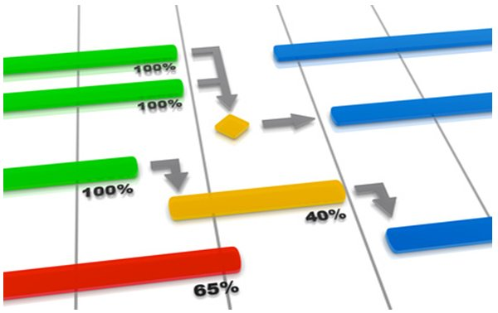

**ANNEXE 6**

## 7.8 CODE SOURCE

